附件1

安康市住房公积金网上业务大厅

单位业务操作指南

1．网上业务大厅（以下简称网厅）登录网址：

1.1 <http://124.47.22.62/hfmis_wt/login>。

1.2在安康市住房公积金管理中心官网<http://gjj.ankang.gov.cn>点击“网上业务大厅”打开登录界面。

2．单位汇缴

2.1变更清册（当月有变化）

单位该月公积金缴存人数发生变动，则需要进行相应的变更清册业务。

职工新开户

单位有新员工入职，需要进行职工新开户，业务如图所示，输入新员工的个人相关信息，点击【保存】或者【保存并继续新增】完成职工新开户处理（\*为必填选项）。

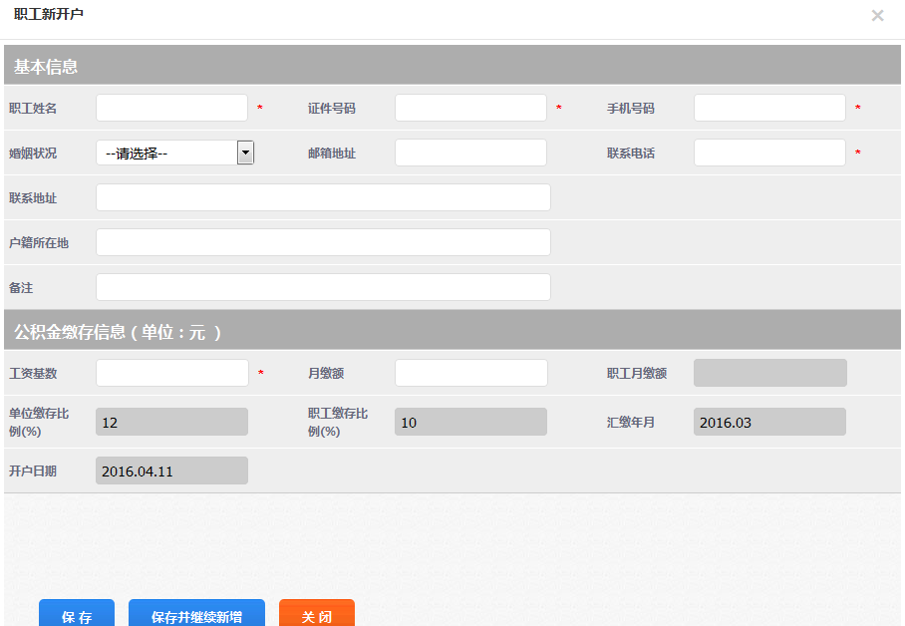

职工启封

职工重新就业或者与原单位恢复工资关系时，职工及其所在的单位应按规定缴存住房公积金。单位则需要对封存的职工进行启封业务，则如图所示，选择单位内某个封存的职工，点击【启封】完成业务。

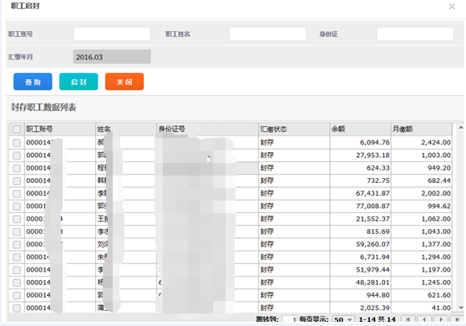

注：

在单位启封职工之前应进行【查询打印】--【职工信息查询】 查看该员工的工资基数，当该员工工资基数低于上一年度劳动部门规定的职工月最低工资标准，则必须先进行【基数调整】（详情参考1.3基数调整清册）确保工资基数在规定的范围之内，再进行【职工启封】

职工封存

一、单位有职工在离退休之前与单位中止工资关系（人事劳动关系仍在原单位）并不再缴存住房公积金的，办理封存业务。

二、职工在离退休之前，由于辞职、被解聘、开除等原因与单位终止劳动关系，且不符合支取条件的职工，单位应办理封存业务，将职工转到住房公积金集中封存账户。

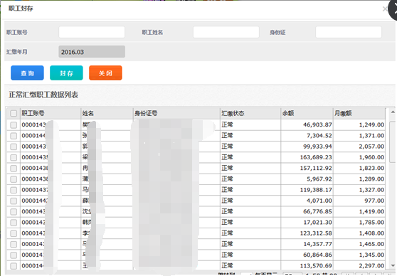满足以上任何一个条件，就可以对职工进行封存业务处理，如图所示，选择正常汇缴状态的职工账号，点击【封存】，完成职工封存。

新开户文件导入

单位需要大量导入新职工信息，则可以选择新开户文件导入，下载模板，如图所示：

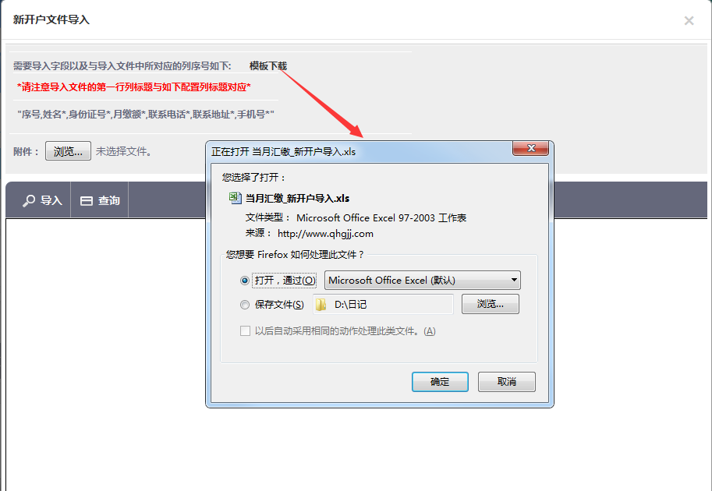

在下载的Excel模板中输入新员工的相关信息（\*为必填项）

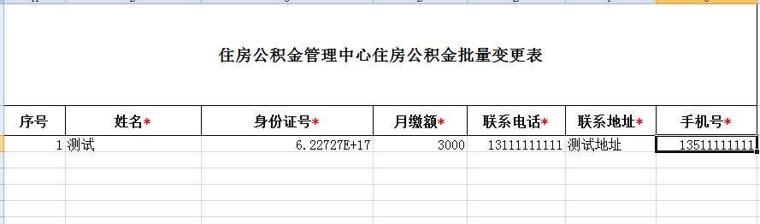

点击【浏览】，选择Excel模板文件，点击【导入】，如图所示，则导入成功。

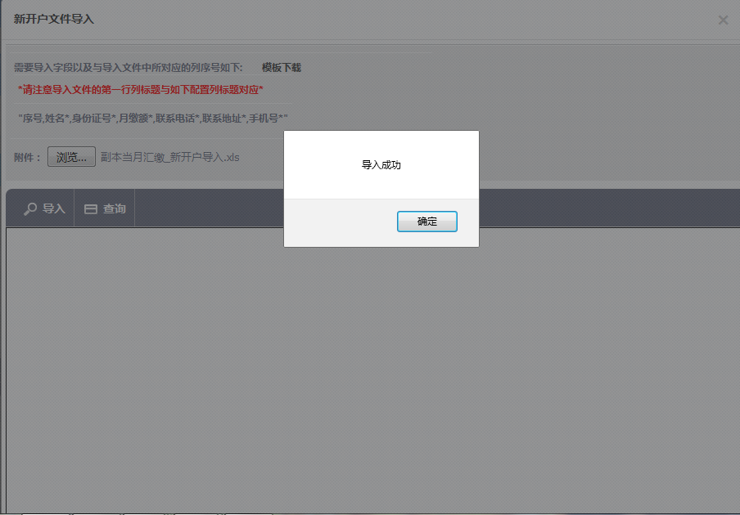

2.2补缴清册（当月有变化）

如果出现单位缴纳缓缴、应缴未缴的住房公积金及职工漏缴的住房公积金，单位应进行补缴业务。

个人补缴

单位需要对某一个职工进行补缴，则选择个人补缴，选择单位内现有的职工，然后选择补缴类型，补缴时间范围和补缴金额，点击保存完成业务。具体如图所示：

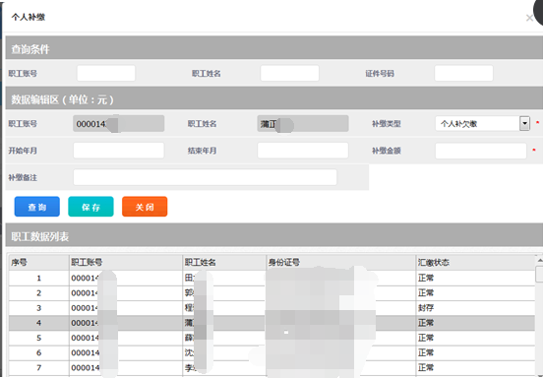

批量补缴

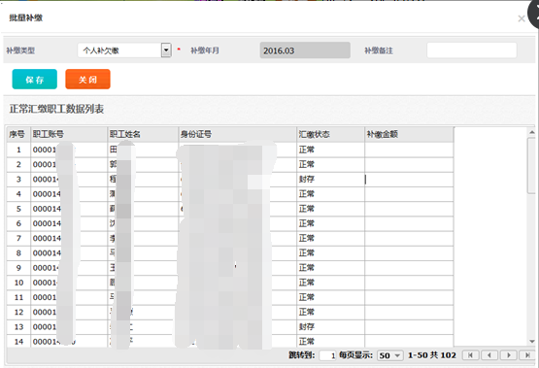如果单位需对大批量员工进行补缴业务，则选择批量补缴，如图所示：

文件导入

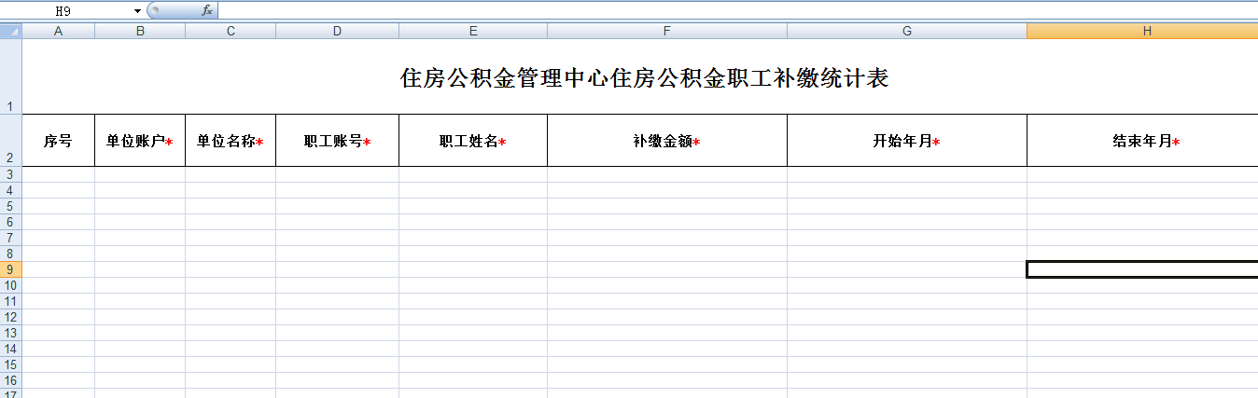也可以选择文件导入，下载模板，填写相关信息（\*为必填项）。如图所示：

注：

补缴类型具体分类：个人补欠缴、个人差额补缴、缺月补缴、复缴、调整基数补缴、调整比例补缴、其他补缴、三类人员补缴、外部转入。

2.3基数调整清册（当月有变化）

当单位职工工资基数发生变化，则需要进行基数调整。住房公积金缴存基数，最低不低于上一年度劳动部门规定的职工月最低工资标准；住房公积金缴存基数上限，原则上不应超过市统计部门公布的上一年度全市职工月平均工资总额的3倍。

个别基数调整

当单位需要对个别职工的工资基数或者月缴额发生变化时，选择个别基数调整，输入新工资基数或者新月缴额，系统则会按照相应的缴存比例反算出对应的新月缴额或者新工资基数。如图所示：

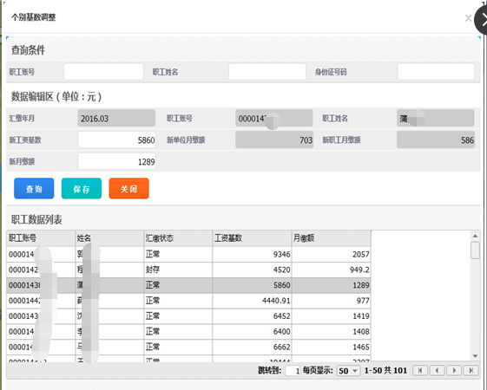

批量基数调整

单位需要对大部分员工进行基数调整时，则选择批量基数调整，输入调整后工资或者调整后月缴额，则会反算出其他三项的金额。如图所示：